Дифтерия
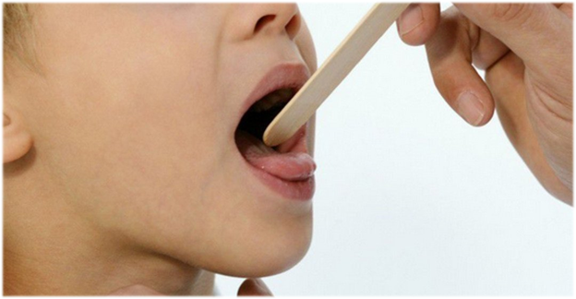
Дифтерия — это токсикоинфекция, возбудитель которой бактерия (Corynebacterium diphtheriae), продуцирующая токсин, поражающий ткани на месте инфицирования. Токсин вызывает проблемы с дыханием, вызывая воспаления слизистой оболочки носа и горла, поражает сердце, нервную систему и почки.

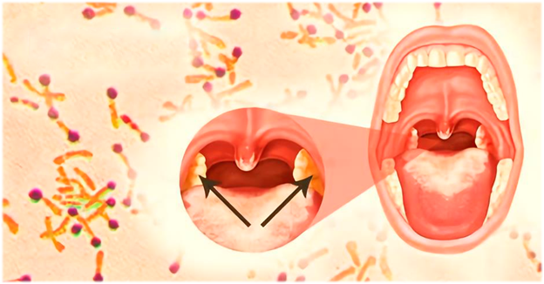
Возбудитель дифтерии - коринебактерия дифтерии (Corynebacterium diphtheriae), продуцирующая дифтерийный токсин.
Бактерии способны длительно сохраняться в окружающей среде (в пыли - 5 недель, на одежде и других предметах - до 15 суток, в воде и молоке от 6 до 20 суток, в сухой дифтерийной пелёнке до 7 недель).
Источник инфекции - заболевший любой формой дифтерии и носитель токсигенных C. diphtheriae.
Пути передачи: воздушно-капельный (при чихании, кашле, в разговоре), воздушно-пылевой (через загрязнённые коринебактериями поверхности).
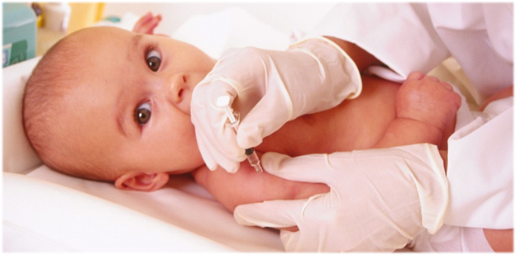
Наиболее тяжело дифтерия протекает у детей младшего возраста, а также у взрослых старше 30 лет.
С момента заражения до появления первых симптомов обычно проходит от нескольких часов до 7-10 суток, чаще 2-5 суток.
Носители бактерии могут быть источниками инфекции более 1 месяца (носители представляют основную опасность для окружающих).
Дифтерия характеризуется следующими симптомами:
- интоксикация (лихорадка, утомляемость, общая слабость),
- боль в горле при глотании,
- отечность миндалин с характерным налетом (поражённая ткань образует серые пленки),
- осиплость голоса, сухой кашель, затруднённое дыхание,
- выделения из носа,
- отечность шеи.
При попадании токсина в кровоток, возникают осложнения, опасные для жизни -поражение сердца, почек и нервной системы (риск паралича дыхательной мускулатуры). Летальные исходы чаще наблюдаются среди детей.
Диагноз дифтерии устанавливается на основании клинических данных, эпидемиологического анамнеза и результатов лабораторного исследования.
Заболевшие дифтерией или носители подлежат обязательной госпитализации.
Лечение заключается во введении антитоксической противодифтерийной сыворотки, а также антибактериального препарата. В ряде случаев прибегают к использованию глюкокортикоидов.
Основная мера профилактики - вакцинация, проводимая в соответствии с Национальным календарем профилактических прививок.
В состав вакцины входит дифтерийный анатоксин, вводимый вместе со столбнячным анатоксином (АДС, АДС-м) или в виде комплексной вакцины.
Вакцинация проводится по схеме 3 - 4,5 - 6 месяцев. Первая ревакцинация проводится в 18 месяцев, вторая - в 6-7 лет, третья - в 14 лет. И далее каждые 10 лет. Начиная со второй, ревакцинация проводится анатоксинами с уменьшенным содержанием антигенов.
Вакцинация против дифтерии по эпидемическим показаниям проводится контактным лицам из очагов заболевания, не болевшим, не привитым и не имеющим сведений о профилактических прививках против дифтерии.
Противопоказания к вакцинации
- прогрессирующие заболевания нервной системы,
- афебрильные судороги в анамнезе.
В некоторых случаях в первые дни после вакцинации возможно кратковременное повышение температуры, а также боли, покраснение в месте инъекции.
Неспецифическая профилактика заключается в раннем выявлении и изоляции заболевшего, исключении контактов с заболевшими, а также в соблюдении правил личной гигиены.

Источник:
http://cgon.rospotrebnadzor.ru/

